 | Liceo delle Scienze Umane  Liceo Economico Sociale  Liceo Linguistico  Liceo Musicale  C. POERIO |  | 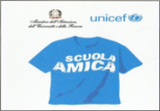 | 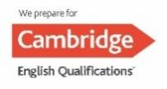 | 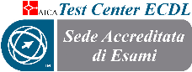

Prot. n. 3249/I.1 Foggia, 23/03/2024
Circ. int. n. 398

Ai docenti
Agli studenti della classe 5^ BL
Alle famiglie
Sito WEB

Oggetto: Orientamento in uscita.

Si comunica che il 05 aprile 2024 dalle ore 9,15 alle ore 12,15 presso la sede centrale nell'aula della classe
5^ BL si terrà un incontro di orientamento in uscita con l'istituto SSML San Domenico Foggia.

La Dirigente Scolastica
Dott.ssa Enza Maria Caldarella
Firma autografa sostituita a mezzo stampa
ai sensi del Decreto Legislativo n. 39/1993

a.a.MG/L

